Section 1: Database Implementation and Data Querying

در این بخش هدف اصلی ما انتقال داده‌های اسکرپ‌شده از سایت خانومی (شامل لوازم آرایشی و بهداشتی) به یک پایگاه داده ساختاریافته هست. فرآیند انجام این بخش در گام‌های زیر پیاده‌سازی شد:

- انتخاب پایگاه داده
برای ذخیره‌سازی داده‌ها، پایگاه داده SQLite انتخاب شد که این انتخاب به دلیل سبک بودن، عدم نیاز به تنظیمات پیچیده سرور و یکپارچگی با پایتون برای پروژه‌های محلی صورت گرفت.

- Schema Design
یک شمای منطقی نرمال‌سازی شده شامل جداول، فیلدها و کلیدهای اصلی و خارجی برای داده‌ها طراحی گردید. پایگاه داده‌ی ایجاد شده (khanoumi.db) از دو جدول اصلی تشکیل شده است:
- جدولcategories
شامل فیلدهای :
  - category_id به عنوان Primary Key و Auto-increment
  - دسته‌بندی اصلی main_category
  - زیردسته sub_category
- جدول products
شامل مشخصات محصولات :
- نام (name)
- برند (brand)
- قیمت (price) به فرمت عددی و Integer برای تحلیل‌های بعدی
- category_id به عنوان Foreign Key
استفاده از کلید خارجی یک رابطه One-to-Many بین دسته‌بندی‌ها و محصولات ایجاد کرده است.
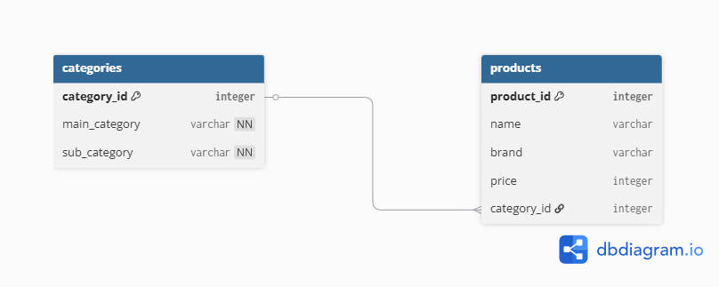
نمودار ER (Entity-Relationship) پایگاه داده پروژه و نمایش رابطه یک‌به‌چند جداول

- Data Import
برای وارد کردن داده‌های توزیع‌شده در پوشه‌ها و فایل‌های CSV به دیتابیس، یک اسکریپت پایتون (import_data.py) نوشتیم که در این اسکریپت از کتابخانه Pandas برای خواندن و پردازش اولیه فایل‌ها و از SQLAlchemy برای اتصال به دیتابیس و ساخت خودکار جداول استفاده شد. اسکریپت تمام پوشه‌ها را اسکن کرده، دسته‌بندی‌ها را تشخیص داده و رکوردهای تکراری در جدول دسته‌بندی ایجاد نمی‌کند. همچنین کاراکترهای اضافی ستون قیمت حذف شده و به عدد صحیح تبدیل شدند. در نهایت 19853 محصول با موفقیت در دیتابیس داریم.
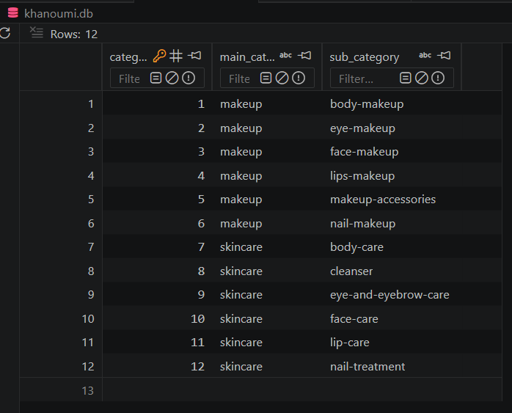
نمایی از رکوردهای ثبت شده و ساختار جداول در پایگاه داده khanoumi.db
- Queries + Report
بعد از تکمیل دیتابیس، اسکریپت دوم (run_queries.py) را نوشتیم که این اسکریپت با اجرای کوئری‌های SQL با استفاده از کتابخانه sqlite3 و pandas، آمارهای مهمی را استخراج می‌کند.
نتایج این کوئری‌ها در یک فایل database_report.html ذخیره شد. نتایج کلیدی :
- محاسبه تعداد کل محصولات و توزیع آن‌ها در دسته‌بندی‌های مختلف.
- استخراج ۵ برند پرتکرار و ۵ برند گران‌قیمت بر اساس میانگین قیمت.
- بررسی کیفیت داده‌ها (Data Quality) که نشان داد بخش قابل توجهی از محصولات (15763 مورد) قیمت صفر یا نامشخص دارند (کالاهای ناموجود در سایت).

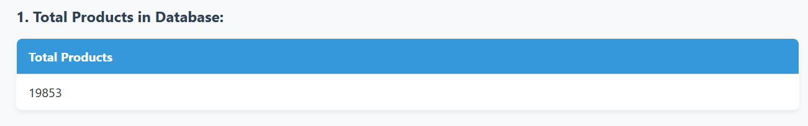
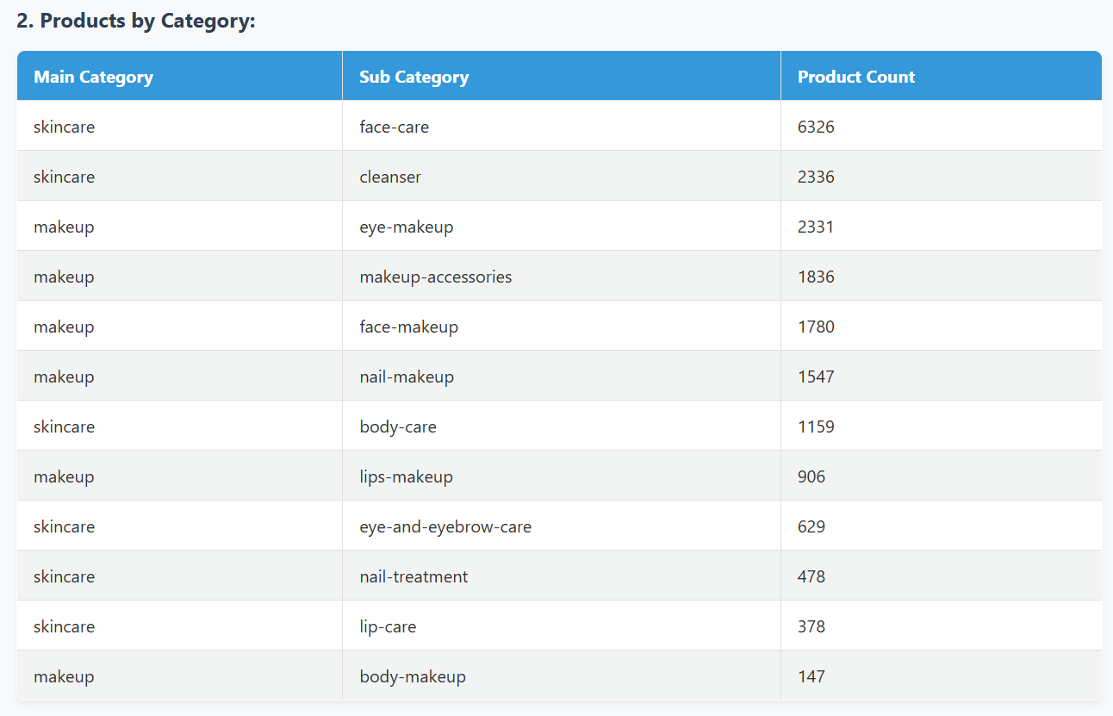

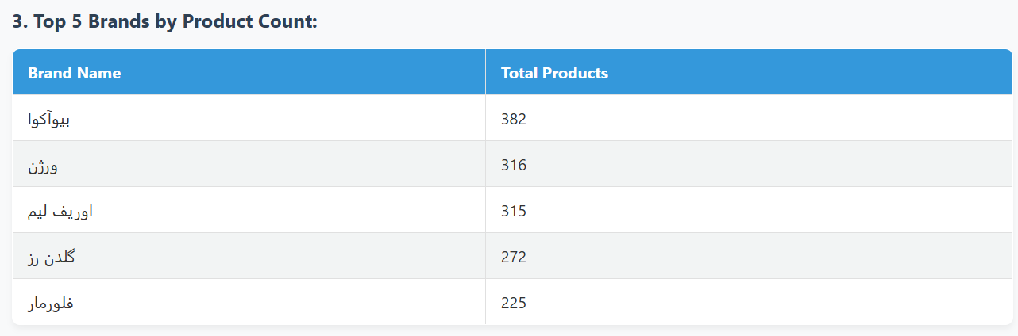
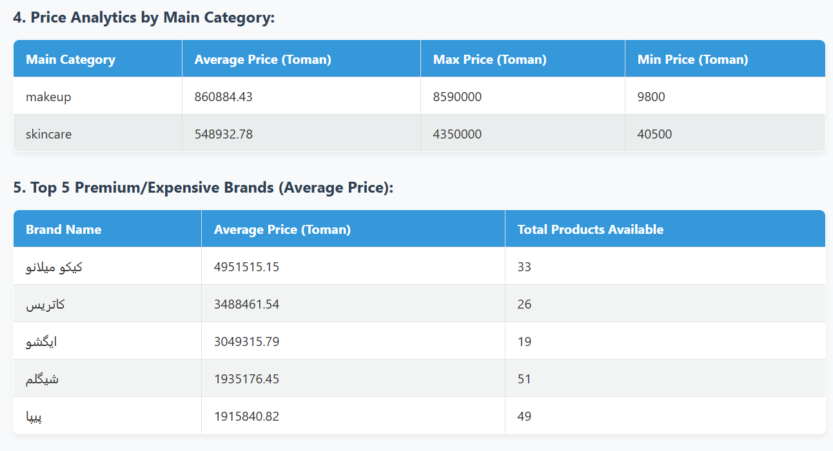
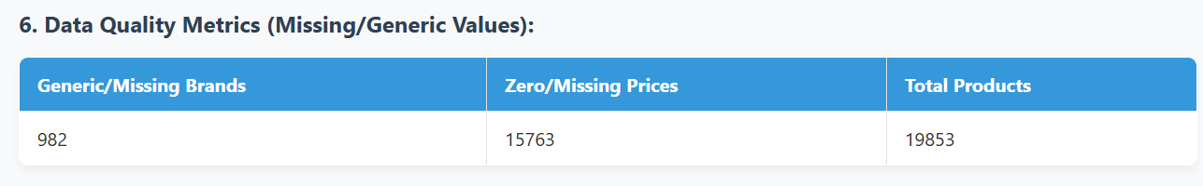
بخشی از گزارش آماری تولید شده توسط کوئری‌های SQL شامل تحلیل قیمت‌ها و توزیع محصولات

Section 2&3

۱. ویژگی‌های پایه محصول Product Base Features - تعداد: ۳ فیچر
: is_top_brand یک متغیر باینری (۰ یا ۱) که نشان می‌دهد آیا برند کالا جزو برندهای برتر و پرفروش بازار (مانند بیوآکوا، سینره، لافارر و...) است یا خیر.
: name_length تعداد کاراکترهای نام محصول که نشان‌دهنده میزان جزییات ارائه شده در عنوان کالا است.
: main_category_encoded تبدیل دسته‌بندی اصلی محصول (آرایشی یا مراقبت از پوست) به مقادیر عددی استاندارد.
۲. ویژگی‌های بخش‌بندی و تعاملی پیشرفته Advanced Interaction Terms - تعداد: ۲ فیچر
price_segment: بخش‌بندی هوشمند قیمت محصولات به ۳ گروه (۰: اقتصادی، ۱: متوسط، ۲: لوکس) به صورت دینامیک در هر زیردسته (Sub-category). این فیچر از سوگیری قیمت‌های بالا در دسته‌های مختلف جلوگیری می‌کند.
value_for_money_index: شاخص ارزش خرید کالا که از تقسیم امتیاز محصول بر قیمت اسکیل‌شده به دست می‌آید و مشخص می‌کند آیا کالا نسبت به بهایی که دارد، برای کاربر ارزشمند بوده است یا خیر.
۳. ویژگی‌های تجمیعی بازخورد کاربرانUser Feedback Aggregations - تعداد: ۴ فیچر
review_count: تعداد کل نظرات متنی ثبت شده برای هر محصول در جدول نظرات (reviews) که سنجه‌ای مستقیم از میزان تعامل و محبوبیت کالا در میان خریداران است.
avg_comment_likes: میانگین لایک‌هایی که نظرات یک محصول دریافت کرده‌اند؛ این معیار وزن و اهمیت تجربیات کاربران را نشان می‌دهد.
comment_length_avg: میانگین طول متن نظرات کاربران (تعداد کاراکترها)؛ بازخوردهای طولانی‌تر معمولاً نشان‌دهنده درگیری ذهنی شدید کاربر (بسیار راضی یا بسیار ناراضی) با محصول است.
popularity_score: شاخص محبوبیت کل که از حاصل‌ضرب امتیاز محصول در لگاریتم تعداد کل رای‌ها به دست می‌آید تا تعادلی عادلانه میان محصولات با تعداد رای کم و زیاد برقرار کند.

۴. ویژگی‌های نرمال‌سازی شده Scaled Numeric Features - تعداد: ۳ فیچر
price_scaled / name_length_scaled / rate_scaled: مقادیر عددی قیمت، طول نام و امتیاز کالا که با متد MinMaxScaler کاملاً بین بازه ۰ و ۱ مقیاس‌پذیری شده‌اند تا از تسلط عددی ویژگی‌های بزرگ‌تر بر مدل جلوگیری شود.
۵. ویژگی‌های فرکانس متنی کلمات Text Vectorization - تعداد: ۱۰ فیچر
tfidf_[word] (شامل ۱۰ ستون مجزا): پیاده‌سازی تکنیک پردازش زبان طبیعی (NLP) با ابزار TfidfVectorizer روی نام محصولات. این ۱۰ ویژگی، وزن و اهمیت فرکانسی ۱۰ کلمه کلیدی برتر به کار رفته در نام کالاها را به صورت عددی به مدل معرفی می‌کنند.
۶. ویژگی‌های فرکانس دسته‌ای Frequency Encoding - تعداد: ۱۰ فیچر
brand_encoded / sub_category_encoded : (به همراه ستون‌های شناسه ریشه - تعداد: ۱۰ ستون): جایگزینی نام برندها و زیردسته‌ها با نرخ تکرار (فرکانس نسبی) آن‌ها در کل دیتابیس، جهت تبدیل داده‌های متنی دسته‌ای به مقادیر عددی معنادار بدون افزایش بی‌رویه ابعاد داده مانند روش One-Hot

حال به توضیح مختصری از کارهایی که در بخش ۲ و ۳ انجام دادیم میپردازیم:
۱) بخش پیش‌پردازش داده‌ها Preprocessing:
مدیریت مقادیر مفقود و نامعتبر Imputation:
ما در داده‌های خام حاصل از اسکرپ برخی محصولات را با قیمت صفر یا مفقود مشاهده کردیم. برای حل این مشکل رکوردهای کالا را حذف نکردیم و از میانگین کل هم استفاده نکردیم چون سوگیری ایجاد می‌کرد. به جای آن از میانه قیمت کالا به تفکیک زیردسته‌ها Sub-category Median استفاده کردیم. مثلاً قیمت صفر یک کرم پودر با میانه قیمت بخش آرایشی پر شد نه بخش مراقبت از پوست تا توزیع قیمت‌ها منطقی بماند.
برای برندهای خالی یا نامشخص روند استانداردسازی روی کلمه‌ی واحد Unknown انجام شد تا الگوریتم دچار خطا نشود.
پاک‌سازی امتیازها Feature Sanitization:
مقادیر مفقود در بخش امتیاز کالا rate و تعداد رای‌ها rates_count به طور امن با متدهای پانداس مدیریت شدند تا محاسبات آماری بعدی دچار نویز و سوگیری نشوند.
۲) بخش مهندسی ویژگی‌ها Feature Engineering:
ویژگی‌های رفتاری کاربران User Feedback:
ما اطلاعات محصولات را با اطلاعات جدول نظرات کاربران reviews ادغام کردیم. ویژگی review_count تعداد کل نظرات ثبت‌شده برای هر محصول را نشان می‌دهد که سنجه‌ای از میزان تعامل خریداران است. همچنین میانگین لایک‌های نظرات هر محصول avg_comment_likes و میانگین طول متن کامنت‌ها comment_length_avg را محاسبه کردیم چون کامنت‌های طولانی‌تر نشان‌دهنده درگیری ذهنی بیشتر خریدار با کالا است.
شاخص‌های تعاملی و ریاضی Advanced Formulations:
ما شاخص محبوبیت کل popularity_score را فرمول‌نویسی کردیم. برای این کار امتیاز محصول را در لگاریتم تعداد رای‌ها ضرب کردیم تا کالا‌هایی با تعداد رای بسیار بالا به طور ناعادلانه بر کالاهای باکیفیت اما کم‌رای غلبه نکنند. همچنین شاخص ارزش خرید نسبت به قیمت value_for_money_index را از حاصل تقسیم امتیاز بر قیمت اسکیل‌شده به دست آوردیم. متغیر قیمت محصولات را هم بر اساس چندک‌ها به سه دسته عددی ارزان و متوسط و لوکس درون متغیر price_segment تقسیم کردیم. این تقسیم‌بندی به صورت دینامیک درون هر زیردسته انجام شد تا وزن قیمت‌ها درست بماند.
کدگذاری متنی و فرکانسی Text & Categorical Encoding:
ما فرکانس متنی کلمات کلیدی نام محصولات را با الگوریتم TfidfVectorizer پردازش کردیم و وزن کلمات مهم بازار مانند کلمه ضد را به ده ویژگی عددی مجزا تبدیل کردیم. برای نام برندها و زیردسته‌ها از روش فرکانس نسبی Frequency Encoding استفاده کردیم تا از انفجار ابعاد داده و بیش‌برازش Overfitting جلوگیری شود. در نهایت متغیرهای عددی بزرگ مانند قیمت و طول نام محصولات را با متد MinMaxScaler بین بازه صفر و یک قرار دادیم تا وزن ویژگی‌ها یکسان شود و دیتاست با سی و دو ویژگی هدفمند خروجی گرفته شد.
۳) بخش اتوماسیون خط لوله Pipeline Automation:
معماری خط لوله Pipeline Architecture:
ما کل فرآیند پروژه را به ساختار ماژولار و مبتنی بر توابع تغییر دادیم و یک فایل اصلی خط لوله به نام pipeline.py ساختیم. این اسکریپت تمام مراحل قبلی را به صورت خودکار و زنجیره‌وار اجرا می‌کند. خط لوله ابتدا داده‌های خام را با تابع load_raw_data می‌خواند و به فایل پیش‌پردازش تحویل می‌دهد. در نهایت داده‌های تمیز را به بخش مهندسی ویژگی می‌فرستد و فایل نهایی را ذخیره می‌کند. تمام مسیردهی‌های فایل‌ها با کتابخانه‌های پایتون به صورت پویا تنظیم شده‌اند تا کل خط لوله روی سیستم هر کاربر دیگری بدون خطای آدرس‌دهی اجرا شود.
مدیریت محیط مجازی و نیازمندی‌ها :Dependencies
ما کل مراحل کدنویسی را داخل یک محیط ایزوله مجازی venv توسعه دادیم تا با پکیج‌های سیستم عامل تداخل نداشته باشد. در پایان کار پکیج‌های مورد نیاز را با دستور pip freeze داخل فایل requirements.txt استخراج کردیم تا هر شخص دیگری بتواند با یک دستور واحد دقیقاً همان محیط پایدار ما را بازسازی کند. این پایپ‌لاین در نهایت با موفقیت اجرا شد و تعداد 19814سطر داده را پردازش کرد و خروجی نهایی را با انکودینگ utf-8-sig در فایل processed_products.csv ذخیره کرد تا برای فاز مدل‌سازی آماده باشد.

خروجی پایپ لاین:
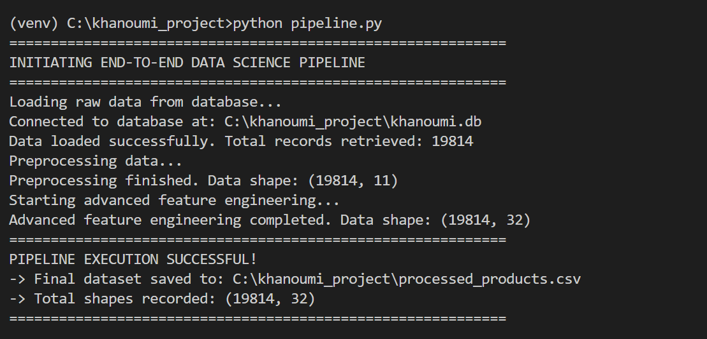

Section 4: CI/CD Implementation (Basic Continuous Integration/ Delivery)
ما در این فاز نهایی فرآیند پروژه را به ابزار اتوماسیون جهانی متصل کردیم. هدف ما این بود که یک پایپ‌لاین هوشمند بسازیم. این سیستم با هر تغییر جدید کدها را بررسی می‌کند. ما ابتدا یک ساختار پوشه استاندارد ایجاد کردیم. سپس فایل پیکربندی اصلی را با نام ci.yml در مسیر مشخص ساختیم. فرمت این فایل متنی بر اساس استاندارد جهانی yml تنظیم شد.
ما درون این فایل وظایف سرور ابری را به صورت گام به گام تعریف کردیم. در گام اول یک سرور مجازی کاملاً پاک با سیستم عامل اوبونتو فعال می‌شود. در گام دوم سرور کدهای آپلود شده ما را از مخزن گیت‌هاب دریافت می‌کند. در گام سوم نسخه پایدار پایتون متناسب با سیستم خودمان روی سرور راه‌اندازی می‌شود. در گام چهارم سیستم تمام پکیج‌های پیش‌فرض پروژه را از روی فایل نیازمندی‌ها دانلود و نصب می‌کند. در گام نهایی فایل اصلی خط لوله یعنی pipeline.py به صورت خودکار ران می‌شود.
ما کل فایل‌های پروژه به همراه khanoumi.db را روی مخزن گیت‌هاب آپلود کردیم. به محض ثبت فایل‌ها ابزار gothub actions فعال شد. سرور ابری تمام مراحل نصب کتابخانه‌ها و اجرای توابع پایتون را با موفقیت و سرعت بالا انجام داد. خط لوله ما در نهایت تاییدیه تیک سبز رنگ را بدون هیچ‌گونه خطا دریافت کرد. این یعنی پایداری کدها تضمین شده است و هر کاربر دیگری روی هر سیستم عامل دیگری می‌تواند پروژه ما را بدون نقص اجرا کند.
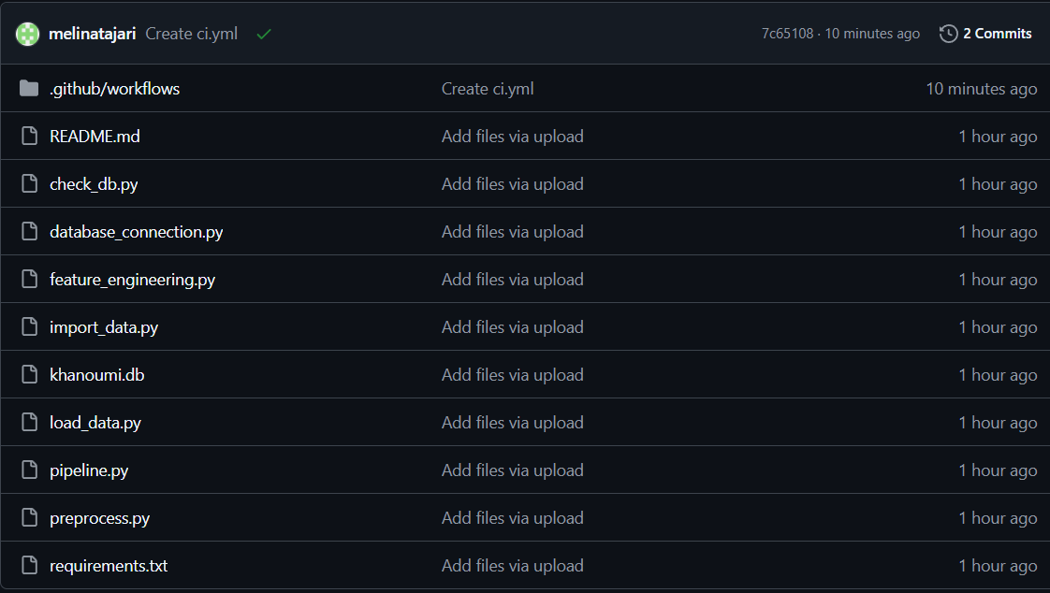
فایل های اپلودی داخل گیت هاب:
حال فایل ci.yml بدین صورت است:
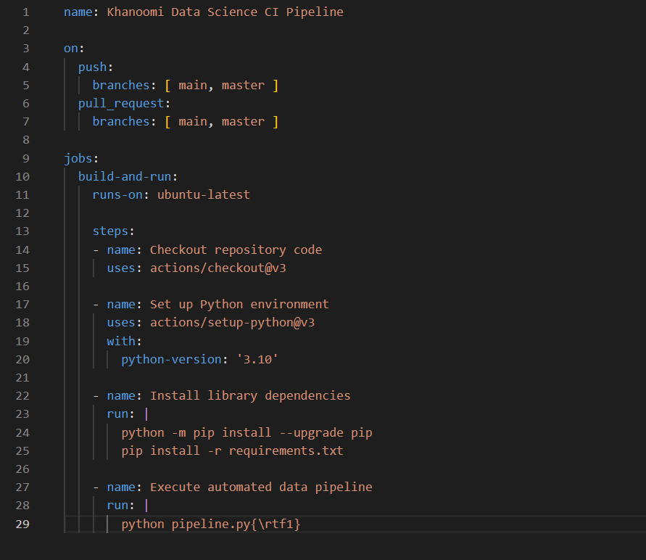
خروجی :
تیک سبز نشان میدهد پروژه بدون نقص اجرا شده است.
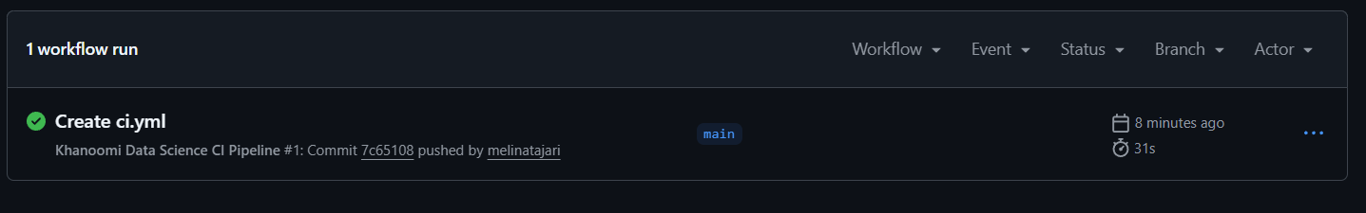
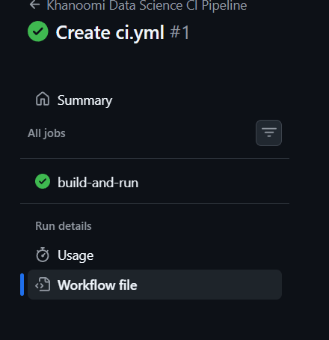

فاز سوم پروژه:
Section 1:
در این پروژه متغیر هدف popularity_score میباشد که مدل میبایست امتیاز محبوبیت یک کالا را پیش بینی کند.
در نتیجه نوع مسیله از نوع Regression میباشد.
حال در این قسمت به تقسیم بندی داده ها میپردازیم همچنین برای ساخت ماتریس ویژگی از ۳۲ فیچر ۱۰ فیچر (شامل متغیر هدف و id و فیچر های متنی و فیچر هایی که عامل نشت داده میشدند چون به نحوی از popularity_scoreدر فرمول هایشان دیده میشد) را حذف کردیم تا فقط فیچر هایی باقی بماند که ارزش اطلاعاتی داده ها را پوشش میدهند.از مجموع ۳۲ ویژگی، ۱۰ ویژگی غیرعددی حذف شدند که عبارت‌اند از:
popularity_score, product_id, title_fa, brand_name, category_title, sub_categorym, rate, rate_scaled, rates_count, value_for_money_index
داده ها به درستی تقسیم بندی شدند:
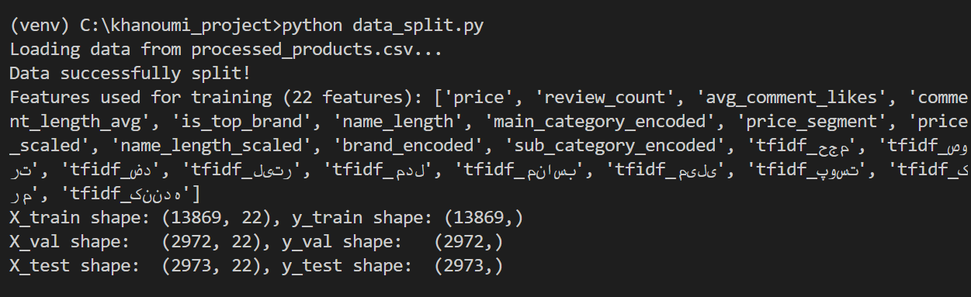

Section 2:
در قدم بعد از ۶ مدل و ۷ معیار برای انتخاب بهترین مدل استفاده میکنیم و تمام معیارها را برای هر ۶ مدل در یک جدول نشان میدهیم. براساس نوع معیار به ترتیب صعودی یا نزولی این مدل ها را رنک بندی میکنیم و در نهایت مدلی که کمترین (بهترین) رنک را به دست بیاورد انتخاب میکنیم.
با روش ماتریس رتبه‌بندی ترکیبیComposite Ranking Matrix)) مدل Gradient Boosting با کسب کمترین میانگین رتبه۱.۴۳ به عنوان متوازن‌ ترین و قوی ‌ترین مدل پروژه انتخاب شد. این مدل روی داده‌های نادیده تست نهایی (Unseen Test Data) نیز به دقت ۸۵.۴۱٪ دست یافت.
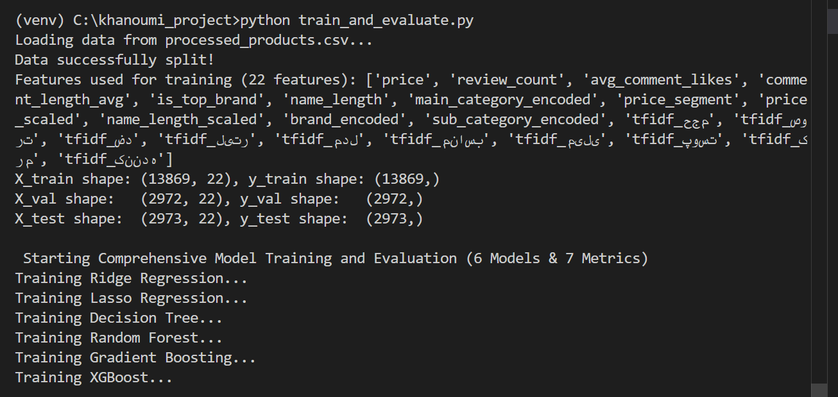
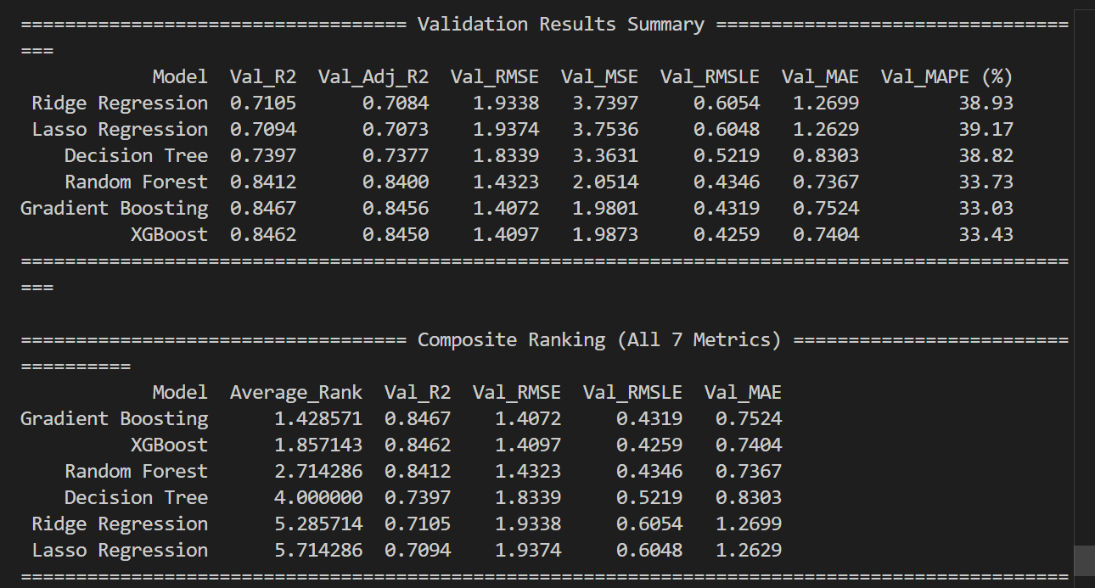
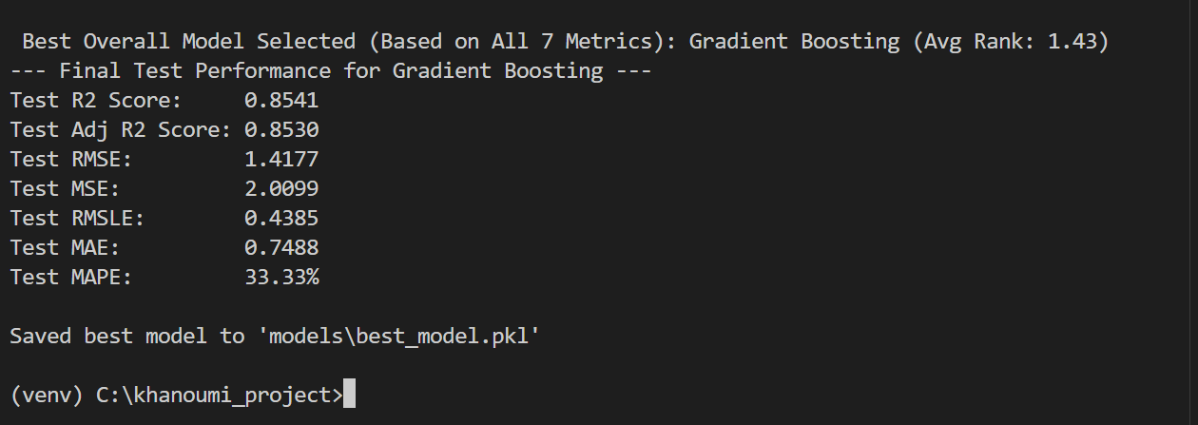

در فایل check_leakage.py نشت داده بررسی میشود بدین صورت که ابتدا در ستون متغیر هدف مقادیر گمشده شمرده میشود تا مطمین شویم مقدار گمشده نداریم و سپس برای ستون متغیر هدف میانگین min max انحراف معیار و ... محاسبه میشود و سپس correlation تمام ستون ها با متغیر هدف محاسبه میشود تا انهایی که همبستگی زیادی دارند قبل از اموزش دادن مدل حذف شوند.
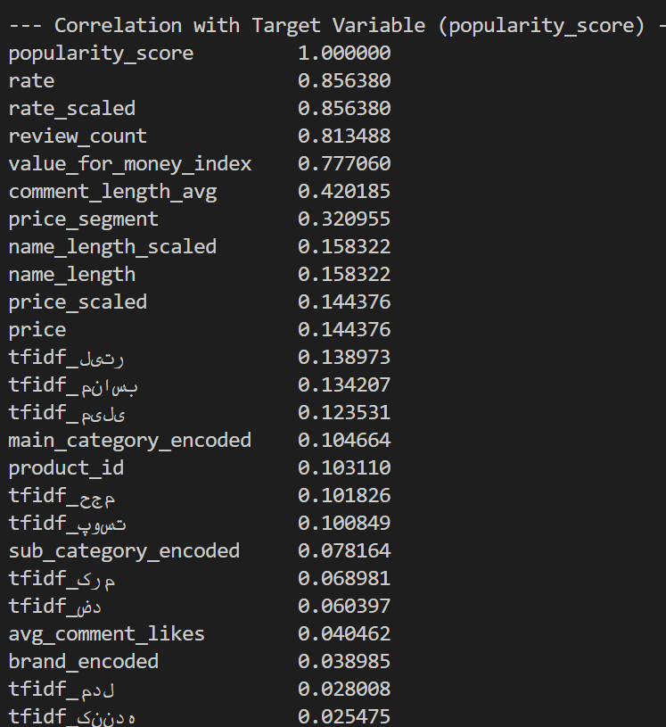
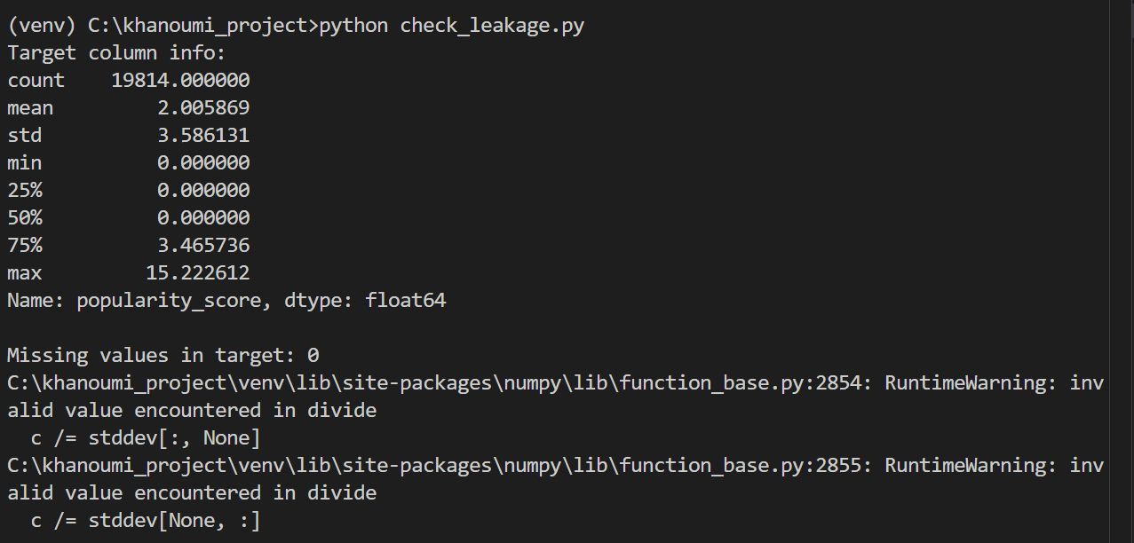

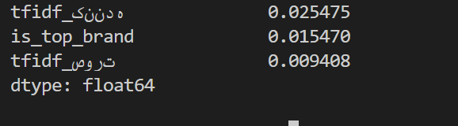

در fix_popularity.py بررسی میکنیم که اگر به هر دلیلی ستون‌های امتیاز اولیه پیدا نشدند یا مفقود بودند، متغیر هدف (popularity_score) را بر اساس یک ترکیب وزن‌دار از بازخوردهای واقعی کاربران بگذارد تا برنامه با خطا (Error) متوقف نشود.
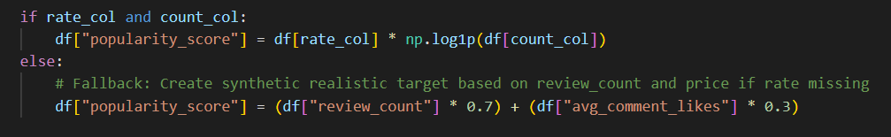

review_count * 0.7 وزن ۷۰٪: تعداد نظرات ثبت‌شده برای محصول را با وزن ۷۰ درصد وارد فرمول می‌کند. چون ثبت نظر نشان‌دهنده خرید و توجه بالای خریداران به کالا است، بالاترین سهم را در محبوبیت دارد.
avg_comment_likes * 0.3وزن ۳۰٪: میانگین لایک‌های کامنت‌های کالا را با وزن ۳۰ درصد لحاظ می‌کند. این متغیر کیفیت و کاربردی بودن نظرات ثبت‌شده را می‌سنجد (محصولاتی که نظراتشان لایک بیشتری خورده، توجه بیشتری جلب کرده‌اند).
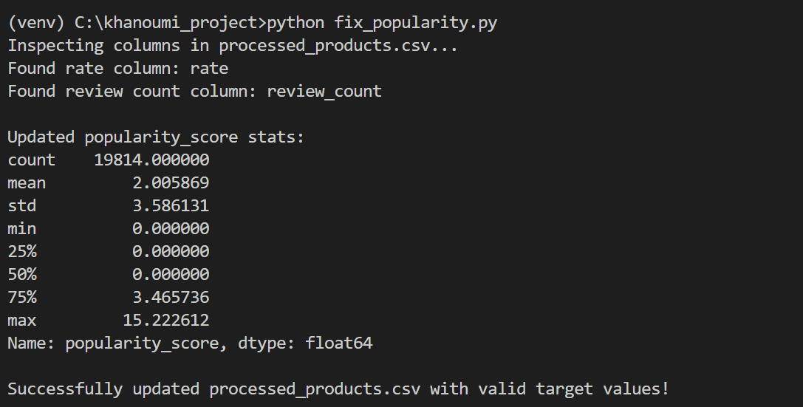
Section 3:
در بخش سوم پروژه، روند اتوماسیون و یکپارچه‌سازی کامل خط‌ لوله‌های یادگیری ماشین پیاده‌سازی شد. کل فرآیند به دو خط ‌لوله مجزا و مرتبط شامل آموزش مدل و پیش‌بینی تقسیم گردید که مدیریت اجرای متوالی آن‌ها از طریق اسکریپت یکپارچه مدیریت پایپ‌لاین انجام می‌شود.
در خط‌ لوله آموزش، ابتدا داده‌های اولیه از دیتابیس بارگذاری شده و مراحل پیش‌پردازش، اعتبارسنجی متغیر هدف و مهندسی ویژگی‌ها روی آن‌ها اعمال شد. سپس مجموعه ۶ مدل مختلف آموزش دیده و ارزیابی جامع آن‌ها بر اساس ۷ معیار سنجش رگرسیون صورت گرفت. در نهایت، مدل Gradient Boosting که بهترین میانگین رتبه را در تمامی معیارها به دست آورد، انتخاب گردید و ساختار نهایی آن جهت استفاده‌های بعدی ذخیره شد.
در خط ‌لوله پیش‌بینی، مدل آموزش‌دیده بارگذاری شده و بدون نیاز به آموزش مجدد، محبوبیت تمامی محصولات را بر اساس ویژگی‌های پردازش‌شده تخمین زد. نتایج حاصل از پیش‌بینی همراه با شناسه اختصاصی هر محصول و برچسب زمانی اجرا، در یک جدول مجزا درون دیتابیس اسکیولایت ذخیره گردید تا ضمن حفظ ساختار و یکپارچگی داده‌های اولیه، امکان ارزیابی‌ها و اتصال‌های بعدی به راحتی فراهم باشد.
در فایل feature_importance.py ۱۰ ویژگی که مدل ما برای پیشبینی میزان محبوبیت در نظر میگیرد را به نمایش میگذارد. از این طریق میفهمیم چه ویژگی هایی برای مدل ما از همه مهم تر است.
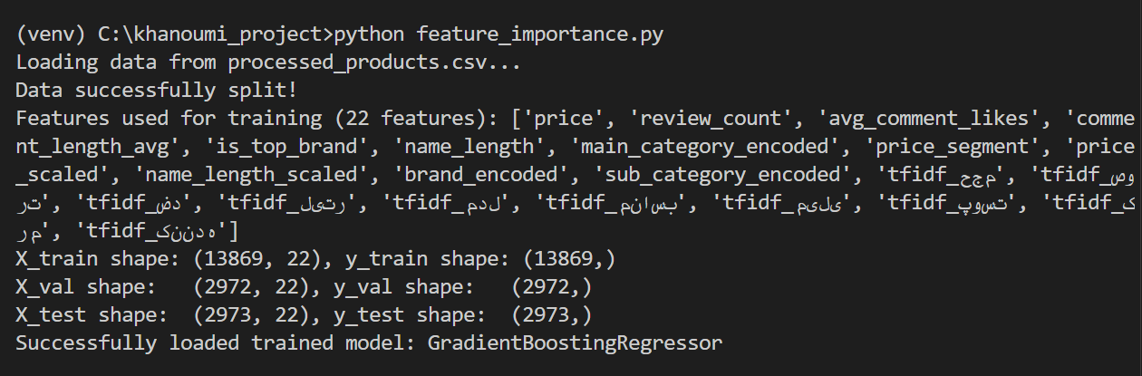
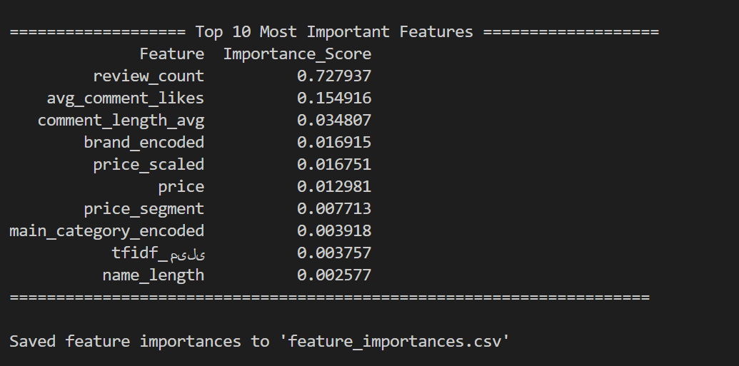

حال این ویژگی ها را تحلیل میکنیم:
review_count تعداد نظرات - حدود ۷۲.۸٪:
مهم‌ترین عامل در تعیین محبوبیت یک محصول، تعداد نظرات ثبت‌شده توسط خریداران است. این کاملاً طبیعی و منطقی است، زیرا محصولات پرفروش و محبوب توجه بیشتری جلب کرده و تعداد بازخوردهای بسیار بالاتری ثبت می‌کنند.
avg_comment_likes میانگین لایک کامنت‌ها - حدود ۱۵.۵٪:
دومین وزن بزرگ متعلق به میزان تعامل کیفی کاربران با نظرات است. محصولاتی که کامنت‌هایشان لایک زیادی دریافت می‌کنند، نشان‌دهنده بحث‌های داغ و جذابیت کالا میان خریداران است.
comment_length_avgمیانگین طول کامنت‌ها - حدود ۳.۵٪:
میزان مفصل بودن نظرات ثبت‌شده نیز نقش مثبتی در پیش‌بینی دارد؛ خریداران برای محصولات مهم‌تر و پرکاربردتر نظرات طولانی‌تر و دقیق‌تری می‌نویسند.
brand_encoded و price / price_scaled / price_segment برند و قیمت - حدود ۴.۵٪ در مجموع:
ویژگی‌های تجاری سخت مثل برند کالا و قیمت کالا در رتبه‌های بعدی جای گرفته‌اند که نشان می‌دهد رفتار تعاملی کاربران (تعداد نظرات و لایک‌ها) نسبت به صرف برند یا قیمت، سیگنال به مراتب قوی‌تری برای محبوبیت است.
ویژگی‌های متنی مثل tfidf_میلی و name_length:
ویژگی‌های متنی حاصل از اسم محصول وزن کمی دارند اما به مدل کمک می‌کنند محصولات دارای مشخصات دقیق (مثل حجم به میلی‌لیتر) را از بقیه تفکیک کند.

اجرای run_pipeline.py:
ما روش اول پیشنهادشده در صورت مسئله را انتخاب کردیم. تابع execute_step در این فایل، اسکریپت‌های پروژه را به ترتیب زیر و به‌طور خودکار فرامی‌خواند:
preprocess.py پیش پردازش
feature_engineering.py مهندسی ویژگی
fix_popularity.pyصحت‌سنجی متغیر هدف
train_and_evaluate.pyآموزش، ارزیابی و ذخیره مدل برتر
make_predictions.py پیش‌بینی روی داده‌ها و ذخیره در دیتابیس
training pipeline:
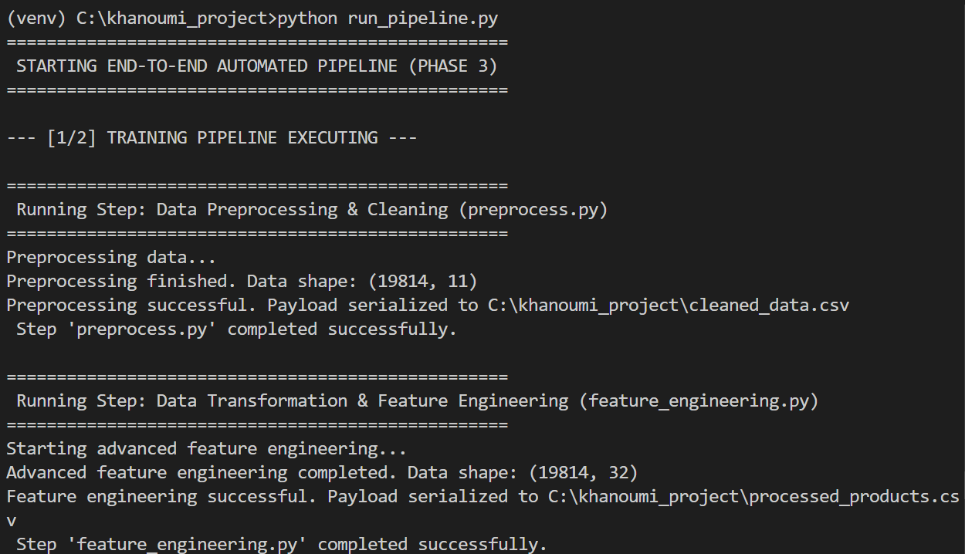
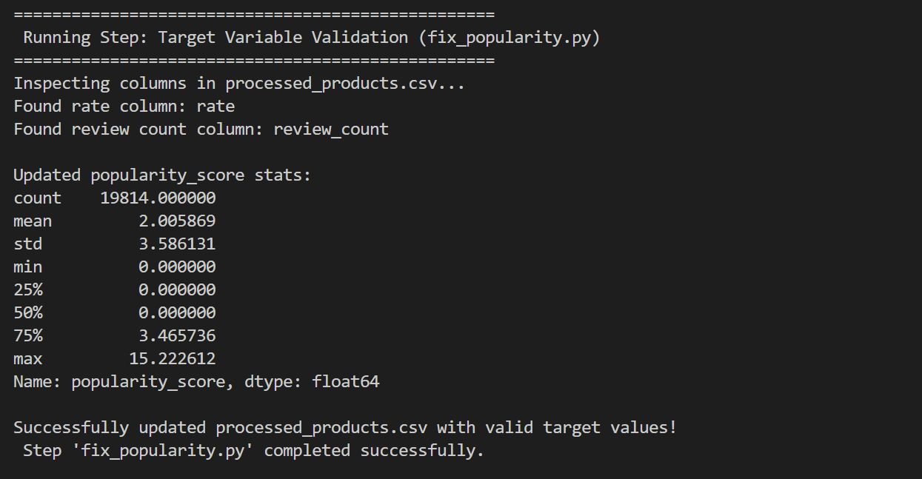
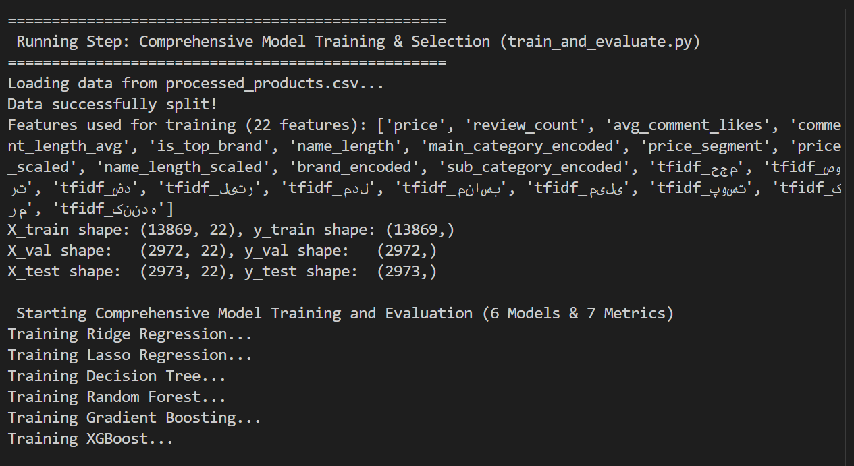
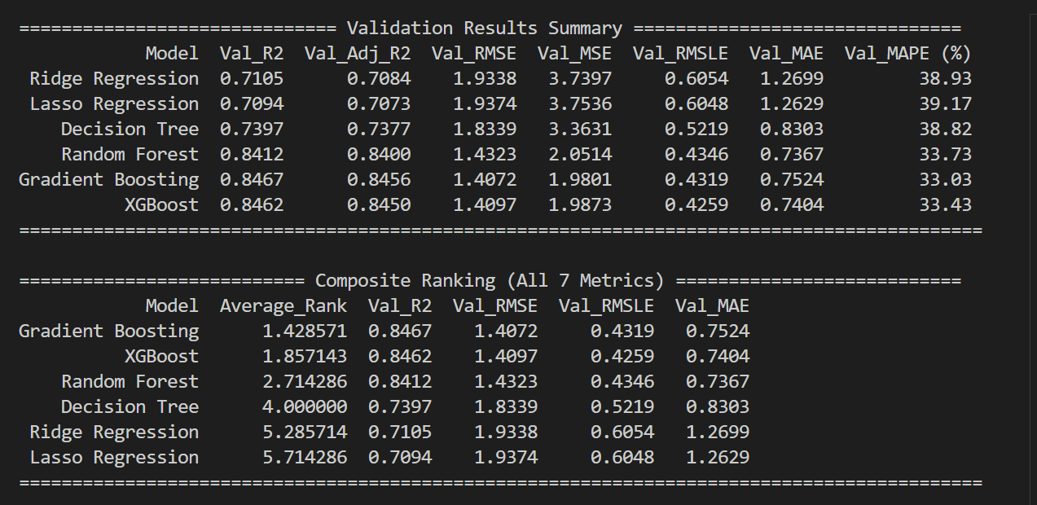
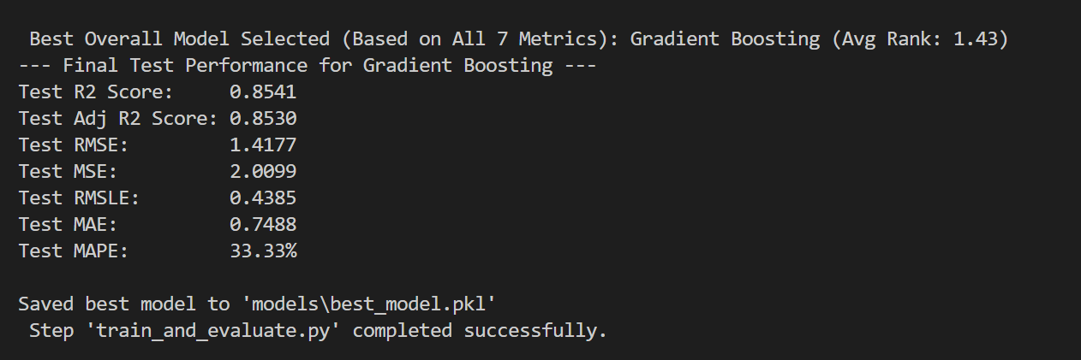

Prediction pipeline:
